**Desarrollo de Aplicaciones Informáticas - COM-16203**

**Práctica2**

**Segundo Examen Parcial**

**Clave única**: _______ **Nombre:** ________________________________________________

**Ejercicio 1 – Sistema de información (5.0 puntos)**

Santander requiere de un sistema de información para llevar el control de las monedas electrónicas (*bitcoins*) que tienen sus clientes.

Lo que nos solicitan es:

1. Una interfaz para el registro de las transacciones:

* Con una lista de los países participantes, **[0.25 Puntos]**
* Con una lista de los clientes **a** que van hacer la transacción del país seleccionado, **[0.25 Puntos]**
* Con una lista de los clientes **b** que van recibir la transacción del país seleccionado, **[0.25 Puntos]**

**Nota: son dos listas con los mismos datos de clientes pero dependen del país seleccionado (las listas muestran los nombres de los clientes de ese país).**

* Con un TextBox que guarde el monto a transferir del cliente a al cliente b.

1. La aplicación debe poder hacer la transacción del cliente a al cliente b.
   1. Si la transacción fue exitosa deberá mandar un mensaje con el saldo del cliente b, recuerda que debes de comprobar que el cliente a tenga el suficiente saldo para poder hacer la transacción. **[2.0 punto]**
   2. Si la transacción no fue exitosa deberá mandar un mensaje adecuado por lo que no se pudo hacer la transacción. **[1.0 punto]**
2. La aplicación debe generar un reporte general de todos los clientes mostrando su nombre, su apellido, el país y su saldo en cualquier momento. **[1.25 punto]**

El proyecto se debe llamar Bitcoin.

La base de datos se debe llamar datosClientes y tiene la siguiente estructura:

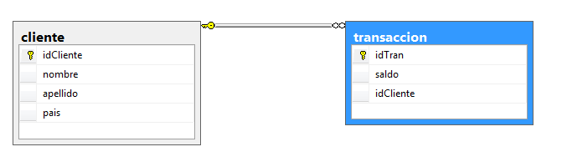

-- creación de las tablas

create table cliente(idCliente int primary key,

nombre varchar(50) not null,

apellido varchar(50) not null,

pais varchar(50) not null)

create table transaccion(idTran int primary key,

saldo float not null,

idCliente int references cliente)

-- Tuplas de la tabla cliente.

INSERT INTO cliente VALUES(601,'Pepe','Perez', 'México' );

INSERT INTO cliente VALUES(602,'Luis','Rodriguez', 'México' );

INSERT INTO cliente VALUES(603,'Angel','Lopez', 'México' );

INSERT INTO cliente VALUES(604,'Pedro','Guzman', 'Brasil' );

INSERT INTO cliente VALUES(605,'Ana','Gonzalez', 'Chile' );

INSERT INTO cliente VALUES(606,'Luisa','Gomez', 'Chile');

-- Tuplas de la tabla transaccion

INSERT INTO transaccion VALUES(1,500,601 );

INSERT INTO transaccion VALUES(2,200,602 );

INSERT INTO transaccion VALUES(3,300,603);

INSERT INTO transaccion VALUES(4,800,604 );

INSERT INTO transaccion VALUES(5,250,605 );

INSERT INTO transaccion VALUES(6,0,606);

**Página Web (5 puntos)**

Crea un proyecto nuevo de sitio Web llamado evaluación (sin acento), se te solicita hacer una página Web para calificar el desempeño de los trabajadores de Inbursa.

1. Elabora una página con el nombre **inicio** que permita al usuario seleccionar de una lista el nombre del trabajador a ser evaluado y al darle click en el botón de **enviar resultados** debe guardar las evaluaciones en la base de datos y se debe cargar otra página nueva llamada **evaluación** que muestre el promedio de su evaluación del trabajador evaluado. **[2.0 puntos]**
   1. Si su promedio fue menor a 8 se debe cargar otra página nueva llamada **recomendaciones** que muestre un mensaje con las recomendaciones que debe seguir para subir su puntuación, en caso de tener un promedio mayor a 8 debe cargar otra página con un mensaje de felicitación. **[1.5 puntos]**
2. Elabora otra página con el nombre **reporte** que muestre los nombres de los trabajadores en una lista, al seleccionar el nombre se muestre en un GridView, los resultados de su evaluación. **[1.5 puntos]**

Crea una nueva base de datos llamada **trabajadores** y crea las tablas y datos con los siguientes scripts.

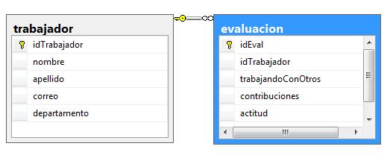

create table trabajador(idTrabajador int primary key,

nombre varchar(50) not null,

apellido varchar(50) not null,

correo varchar(50) not null,

departamento varchar(50) not null)

create table evaluacion(idEval int primary key,

idTrabajador int references trabajador,

trabajandoConOtros int not null,

contribuciones int not null,

actitud int not null,

resolucionProblemas int not null)

INSERT INTO trabajador VALUES(1,'Pepe','Perez', 'p@itam.mx','ventas');

INSERT INTO trabajador VALUES(2,'Luis','Rodriguez', 'l@itam.mx','finanzas');

INSERT INTO trabajador VALUES(3,'Ricardo','Soto', 'r@itam.mx','ventas');

INSERT INTO trabajador VALUES(4,'Bertha','Perez', 'p@itam.mx','ventas');

Interfaz:

<br />

Evaluación del año 2016<br />

<br />

<asp:Label ID="Label1" runat="server" Text="Nombre del trabajador: "></asp:Label>

&nbsp;:

<br />

<br />

<asp:DropDownList ID="ddNombres" runat="server">

</asp:DropDownList>

<br />

<br />

Escribe un número del 1 al 10 siendo el l la calificación más baja y el 10 la más alta<br />

<br />

<asp:Label ID="Label2" runat="server" Text="Trabajando con otros:"></asp:Label>

&nbsp;&nbsp;&nbsp;&nbsp;&nbsp;&nbsp;&nbsp;&nbsp;&nbsp;&nbsp;&nbsp;&nbsp;

<asp:TextBox ID="TextBox1" runat="server"></asp:TextBox>

<br />

<br />

<asp:Label ID="Label3" runat="server" Text="Contribuciones:"></asp:Label>

&nbsp;&nbsp;&nbsp;&nbsp;&nbsp;&nbsp;&nbsp;&nbsp;&nbsp;&nbsp;&nbsp;&nbsp;&nbsp;&nbsp;&nbsp;&nbsp;&nbsp;&nbsp;&nbsp;&nbsp;&nbsp;&nbsp;

<asp:TextBox ID="TextBox2" runat="server"></asp:TextBox>

<br />

<br />

<asp:Label ID="Label5" runat="server" Text="Actitud:"></asp:Label>

&nbsp;&nbsp;&nbsp;&nbsp;&nbsp;&nbsp;&nbsp;&nbsp;&nbsp;&nbsp;&nbsp;&nbsp;&nbsp;&nbsp;&nbsp;&nbsp;&nbsp;&nbsp;&nbsp;&nbsp;&nbsp;&nbsp;&nbsp;&nbsp;&nbsp;&nbsp;&nbsp;&nbsp;&nbsp;&nbsp;&nbsp;&nbsp;&nbsp;

<asp:TextBox ID="TextBox3" runat="server"></asp:TextBox>

<br />

<br />

<asp:Label ID="Label6" runat="server" Text="Resolución deProblemas:"></asp:Label>

&nbsp;&nbsp;&nbsp;&nbsp;&nbsp;&nbsp;&nbsp;

<asp:TextBox ID="TextBox4" runat="server"></asp:TextBox>

<br />

<br />

<br />

<asp:Button ID="Button1" runat="server" Text="Enviar resultados" />